**РОССИЙСКИЙ УНИВЕРСИТЕТ ДРУЖБЫ НАРОДОВ**

**Факультет физико-математических и естественных наук**

**Кафедра прикладной информатики и теории вероятностей**

**ОТЧЕТ**

**ПО ЛАБОРАТОРНОЙ РАБОТЕ № 7**

***дисциплина: Администрирование локальных сетей***

Студент: Каримов Зуфар

Группа: НПИ-01-18

Москва 2021

**Оглавление**

1. Цель работы………………………………………………………………………..3

2. Постановка задачи…………………………………………………………………4

3. Порядок выполнения работы..................................................................................5

4. Выводы ...................................................................................................................16

5. Контрольные вопросы…………………………………………………………...17

**Цель работы**

Получить навыки работы с физической рабочей областью Packet Tracer, а также учесть физические параметры сети.

**Постановка задачи**

Требуется заменить соединение между коммутаторами двух территорий msk-konkova-sw-1 и msk-obrucheva-sw-1 (рис. 7.1) на соединение, учитывающее физические параметры сети, а именно — расстояние между двумя территориями. При выполнении работы необходимо учитывать соглашение об именовании (см. раздел 2.5).

**Последовательность выполнения работы**

1. Откройте проект предыдущей лабораторной работы (7.1).

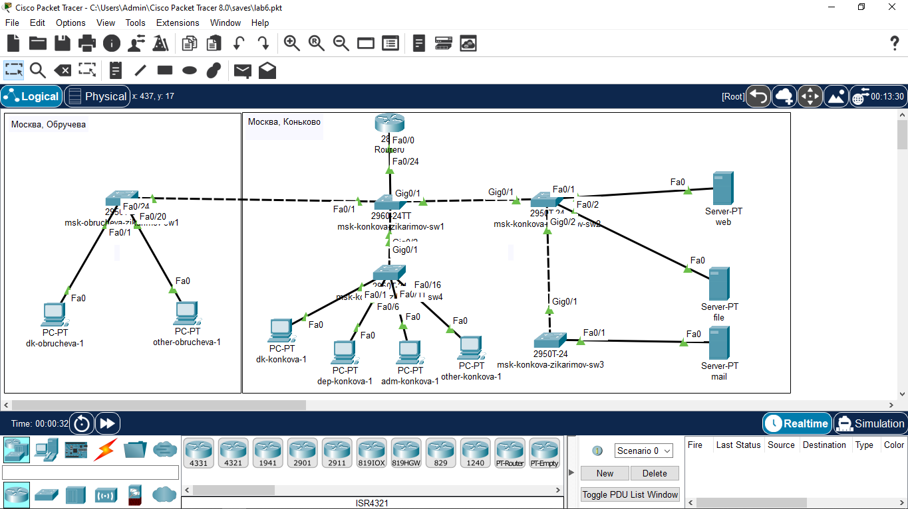

Открыл предыдущую лабораторную работу.

1. Перейдите в физическую рабочую область Packet Tracer. Присвойте название городу — Moscow (рис. 7.2).

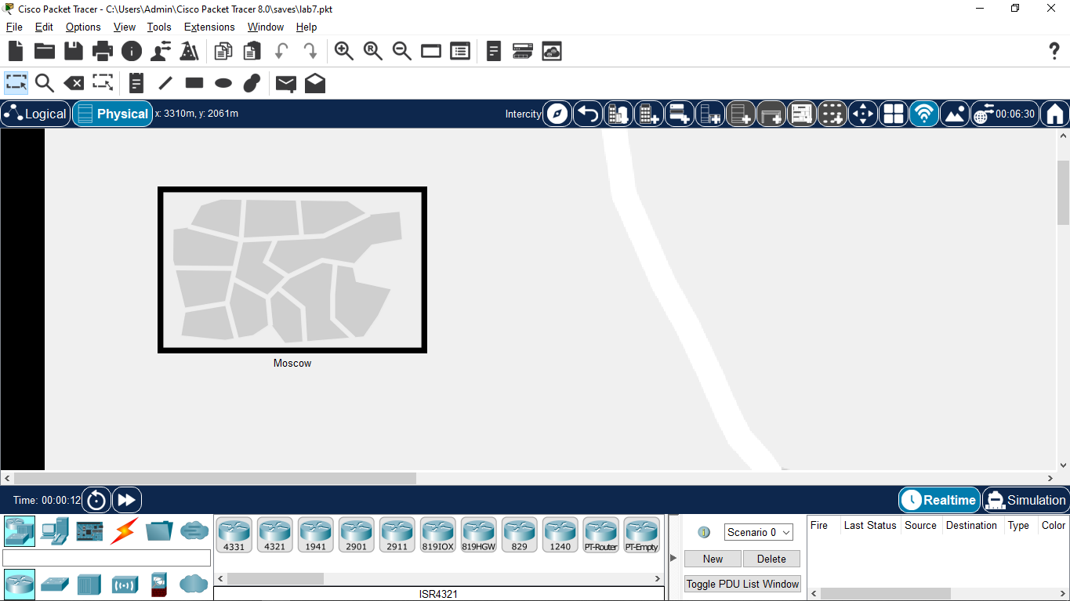

Присвоил название города – Moscow.

1. Щёлкнув на изображении города, Вы увидите изображение здания (рис. 7.3). Присвойте ему название Konkova. Добавьте здание для территории Obrucheva

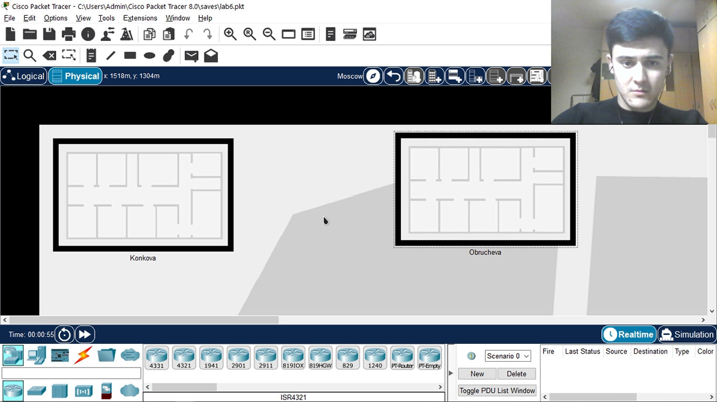

Присвоил название зданию – Konkova. И добавил здание для территории Obrucheva.

1. Щёлкнув на изображении здания Donskaya, переместите изображение, обозначающее серверное помещение, в него (рис. 7.4).

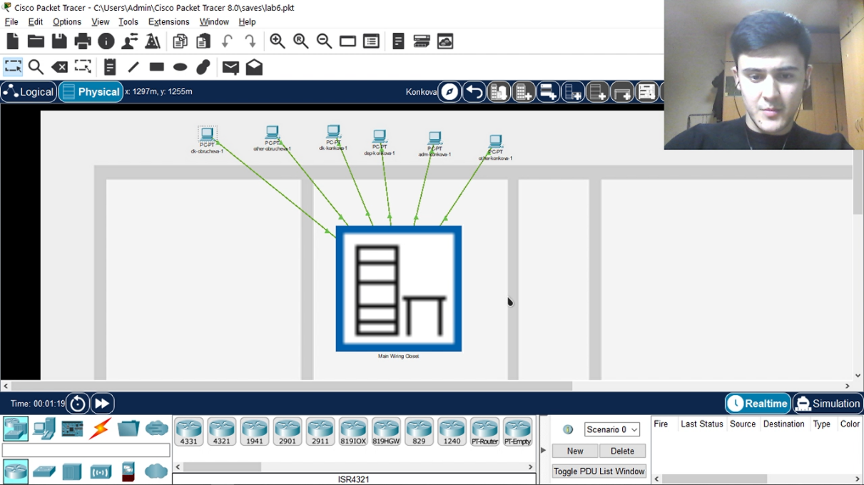

1. Щёлкнув на изображении серверной, Вы увидите отображение серверных стоек.

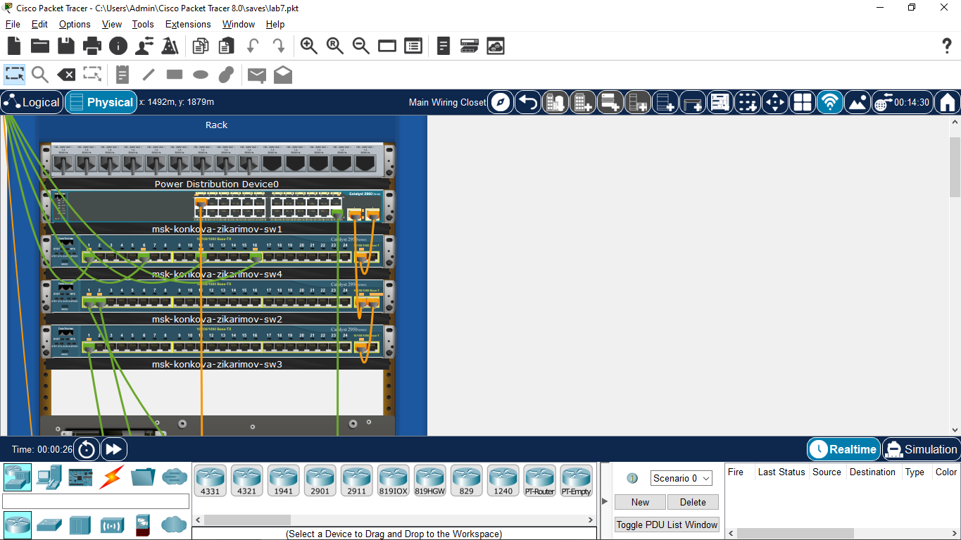

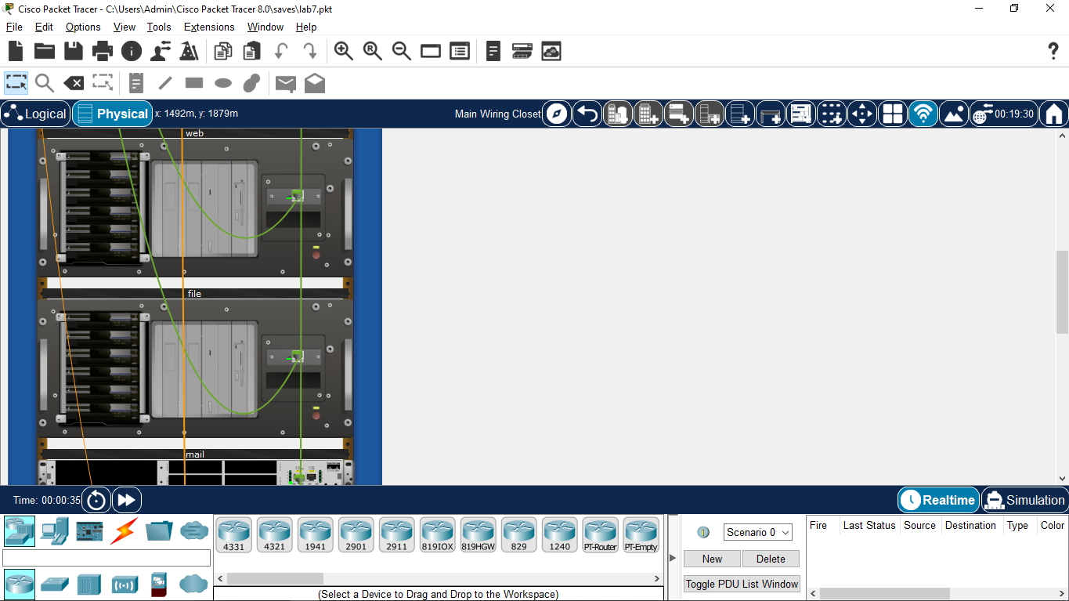

На серверной можно увидеть коммутаторы и сервера.

1. Переместите коммутатор msk-pavlovskaya-sw-1 и два оконечных устройства dk-pavlovskaya-1 и other-pavlovskaya-1 на территорию Pavlovskaya, используя меню Move физической рабочей области Packet Tracer.

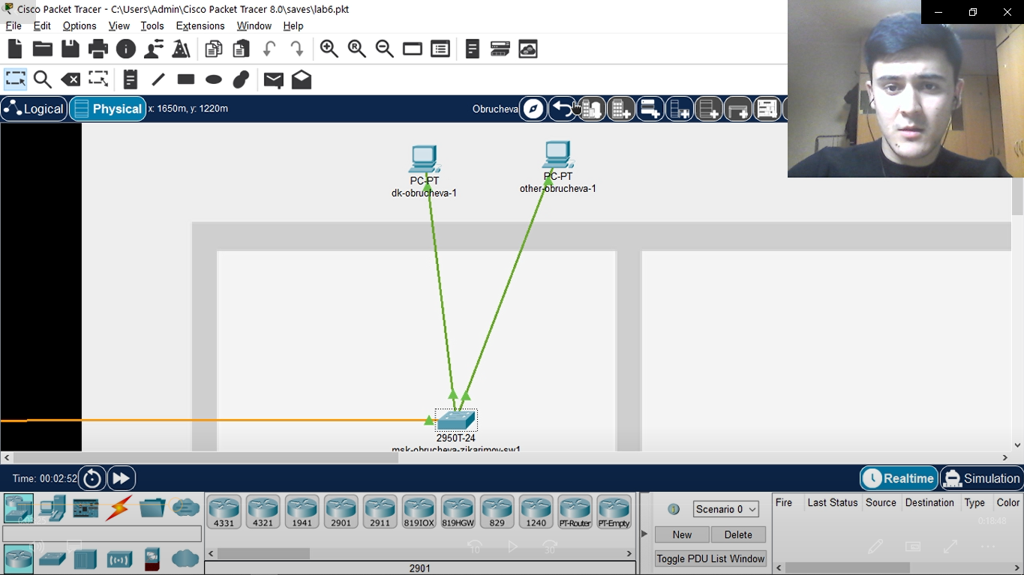

Я перетащил коммутатор и устройства на территорию Obrucheva с помощью Move.

1. Вернувшись в логическую рабочую область Packet Tracer, пропингуйте с коммутатора msk-donskaya-sw-1 коммутатор msk-pavlovskaya-sw-1. Убедитесь в работоспособности соединения.

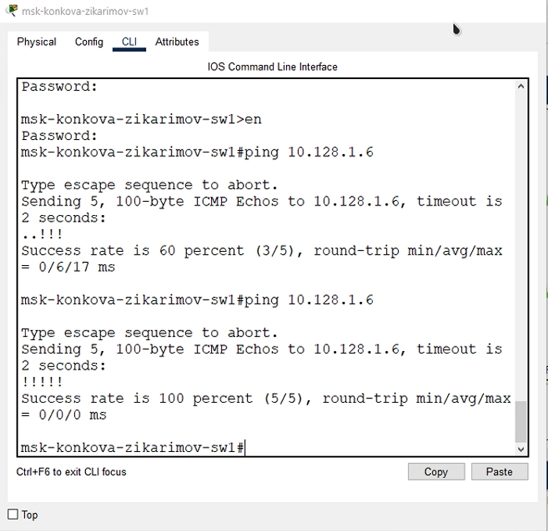

Пропинговав убедился в работоспособности узла.

1. В меню Options , Preferences во вкладке Interface активируйте разрешение на учёт физических характеристик среды передачи (Enable Cable Length Effects).

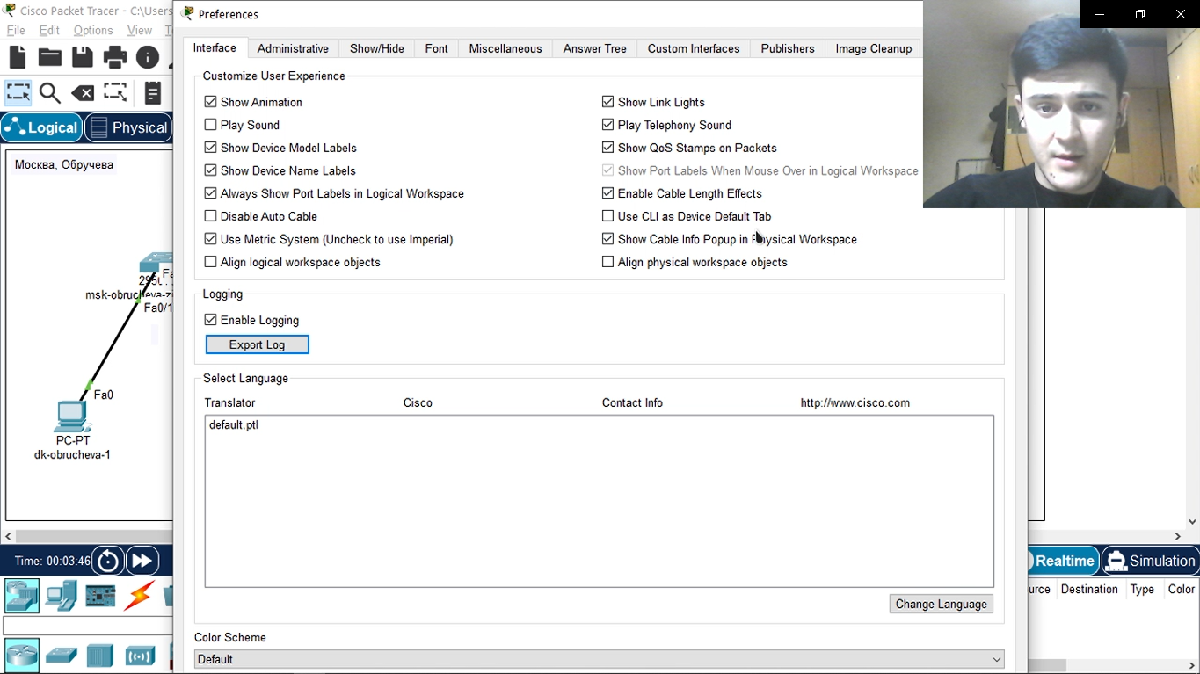

1. В физической рабочей области Packet Tracer разместите две территории на расстоянии более 100 м друг от друга (рекомендуемое расстояние — около 1000 м или более).

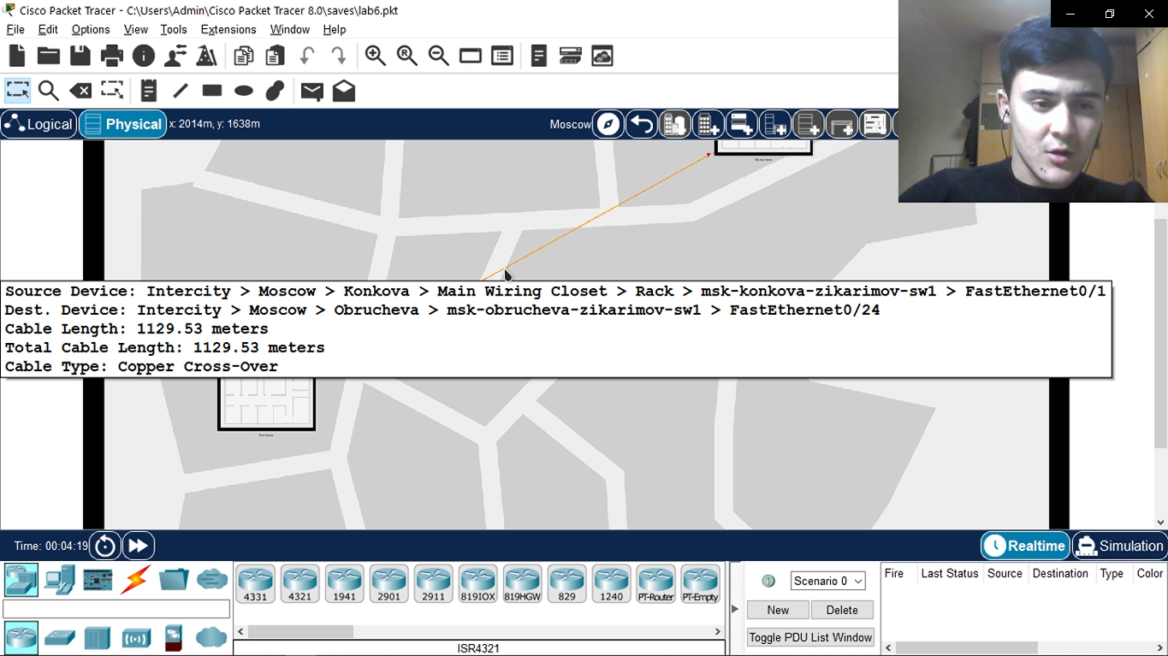

Разместил территории на расстоянии 1129.53 метров.

1. Вернувшись в логическую рабочую область Packet Tracer, пропингуйте с коммутатора msk-donskaya-sw-1 коммутатор msk-pavlovskaya-sw-1. Убедитесь в неработоспособности соединения.

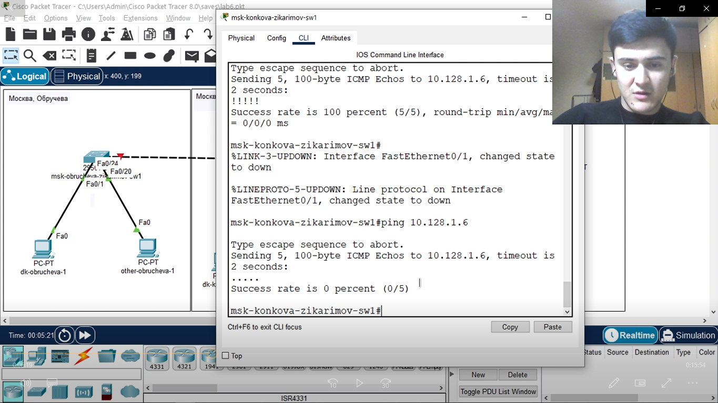

Убедился в неработоспособности соединения. Первый порт Fast Ethernet упал и поэтому ping не прошел.

1. Удалите соединение между msk-donskaya-sw-1 и msk-pavlovskaya-sw-1. Добавьте в логическую рабочую область два повторителя (RepeaterPT). Присвойте им соответствующие названия msk-donskaya-mc-1 и msk-pavlovskaya-mc-1. Замените имеющиеся модули на PT-REPEATERNM-1FFE и PT-REPEATER-NM-1CFE для подключения оптоволокна и витой пары по технологии Fast Ethernet (рис. 7.6).

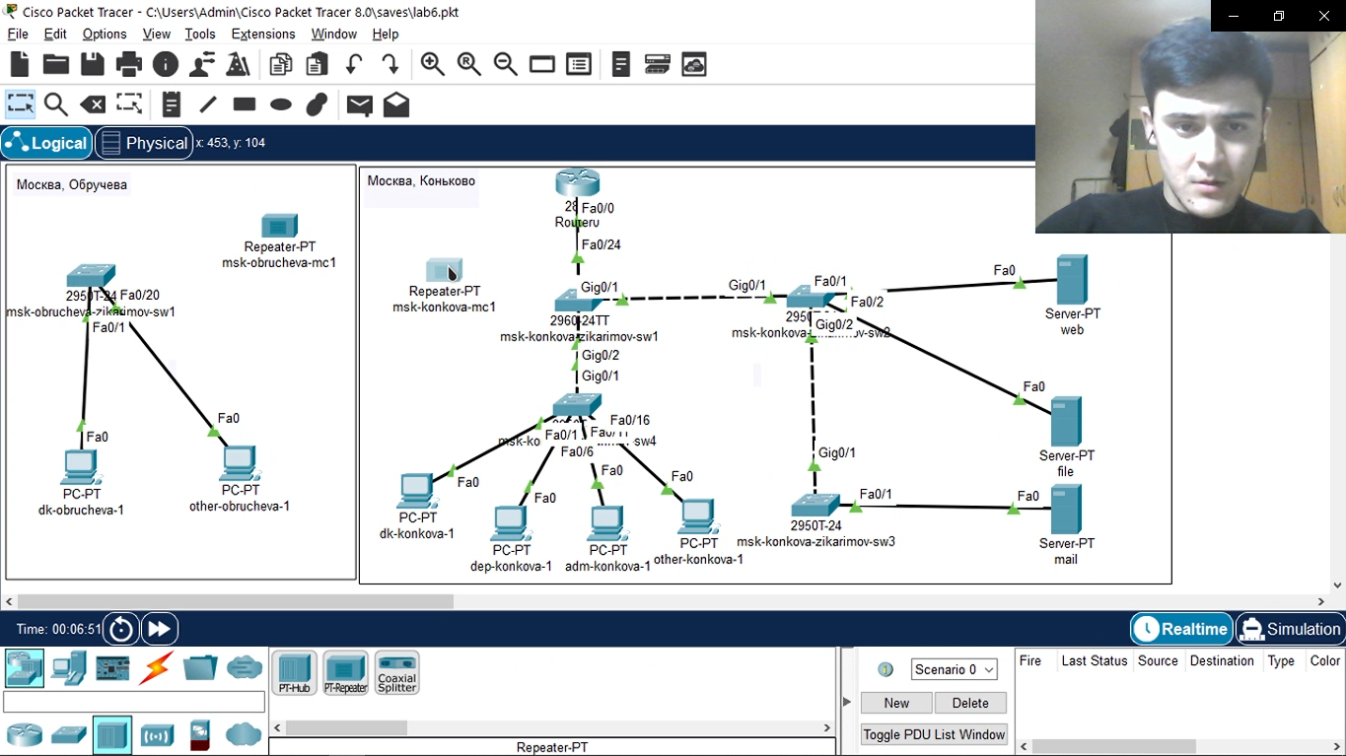

Здесь я удалил соединение и добавил два повторителя. И присвоил им соответствующие названия.

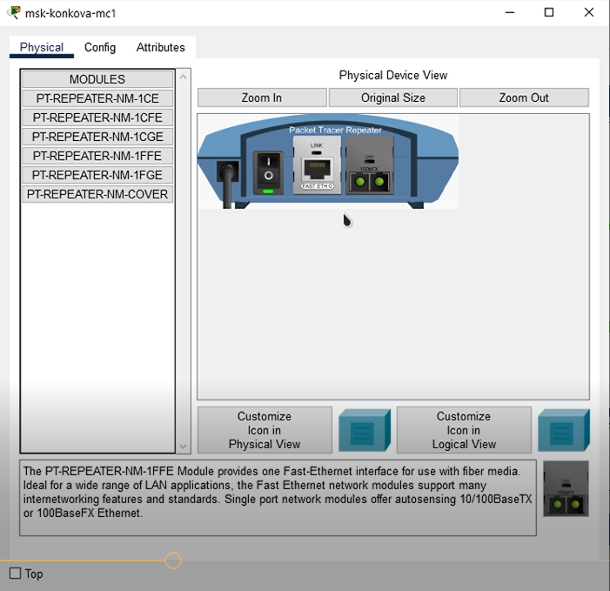

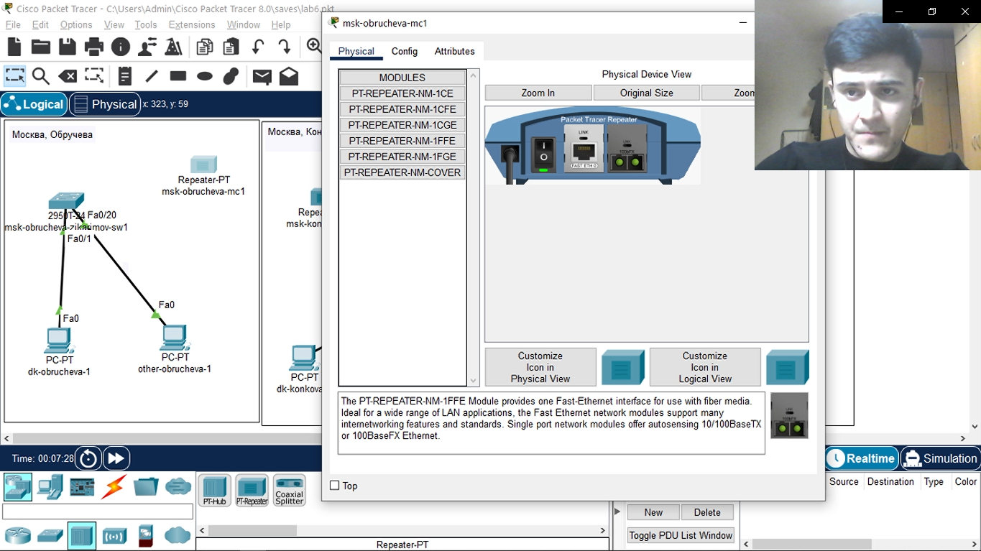

Заменил имеющиеся модули PT-REPEATERNM-1FFE и PT-REPEATER-NM-1CFE для подключения оптоволокна и витой пары по технологии Fast Ethernet.

1. Переместите msk-pavlovskaya-mc-1 на территорию Pavlovskaya (в физической рабочей области Packet Tracer).

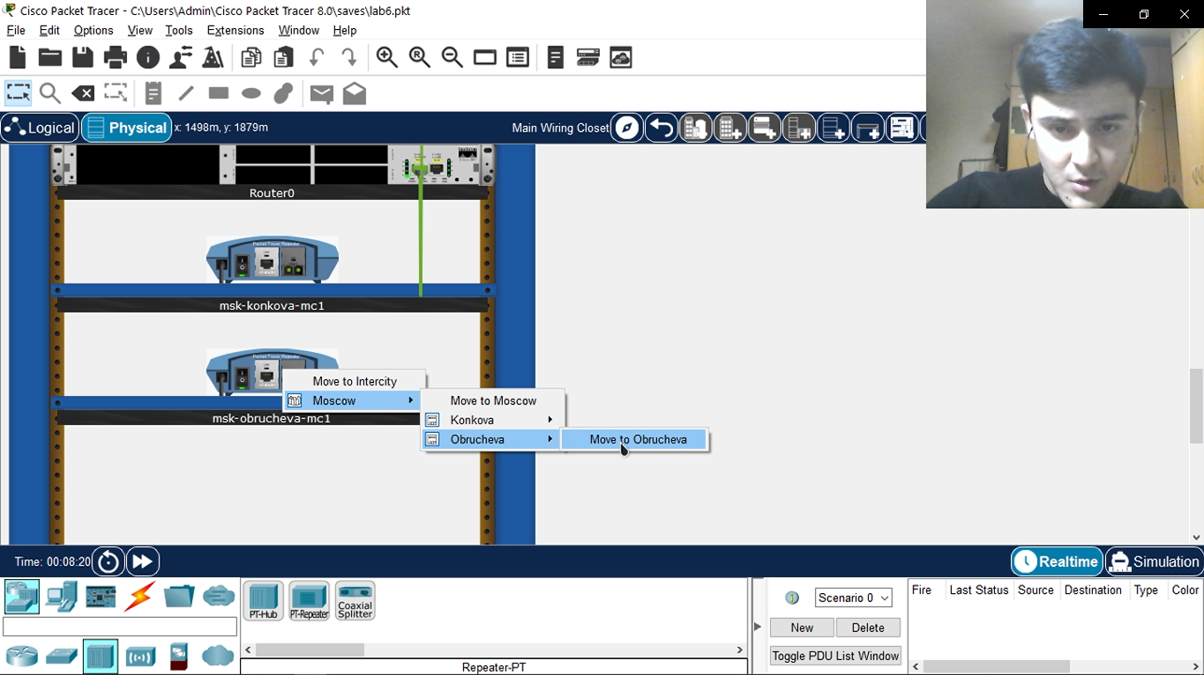

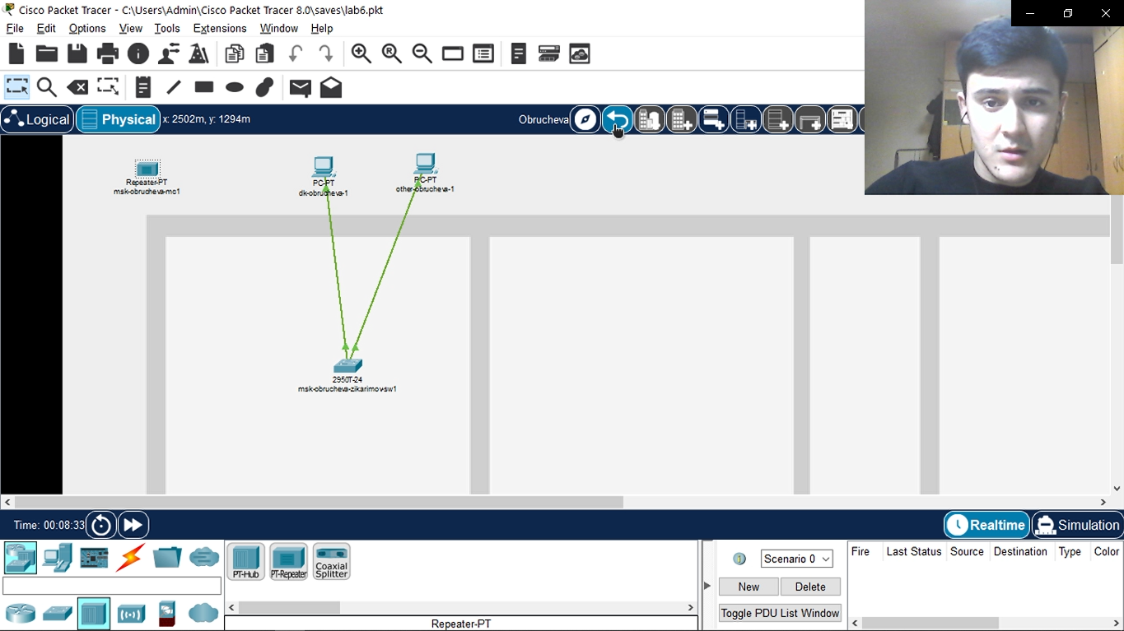

Переместил msk-obrucheva-mc-1 на территорию Obrucheva.

1. Подключите коммутатор msk-konkova-sw-1 к msk- konkova -mc-1 по витой паре, msk- konkova -mc-1 и msk-obrucheva-mc-1 — по оптоволокну, msk- obrucheva -sw-1 к msk- obrucheva -mc-1 — по витой паре (рис. 7.7, рис. 7.8).

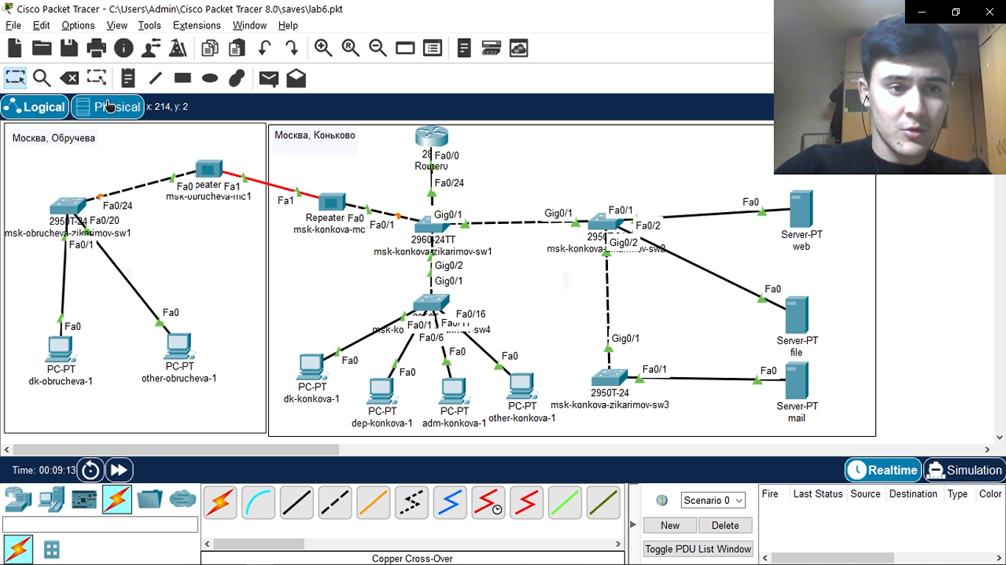

Подключил коммутатор msk-konkova-sw-1 к msk- konkova -mc-1 по витой паре, msk- konkova -mc-1 и msk-obrucheva-mc-1 — по оптоволокну, msk- obrucheva -sw-1 к msk- obrucheva -mc-1 — по витой паре.

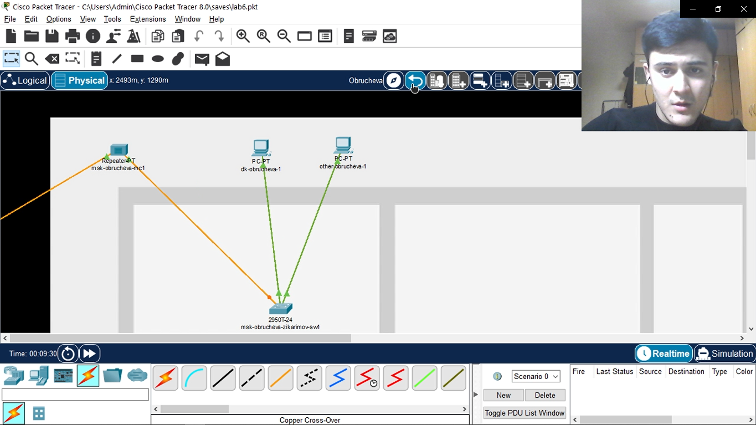

1. Убедился в работоспособности соединения между msk-konkova-sw-1 и msk-obrucheva-sw-1.

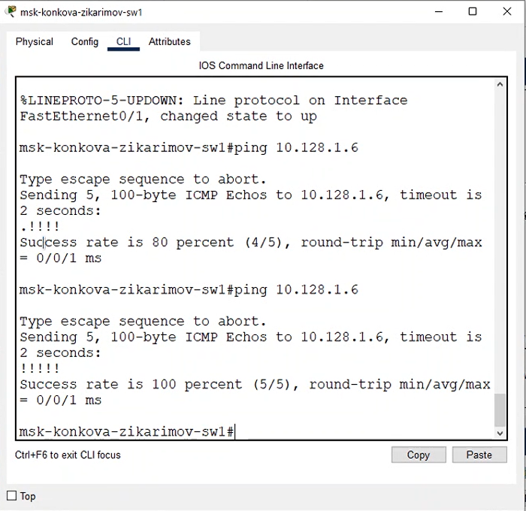

**Вывод**

Получил навыки работы с физической рабочей областью Packet Tracer, а также учел физические параметры сети.

**Контрольные вопросы**

1. Перечислите возможные среды передачи данных. На какие характеристики среды передачи данных следует обращать внимание при планировании сети?

Среда передачи данных — физическая субстанция, по которой происходит передача той или иной информации от источника к получателю. Информация переносится с помощью сигналов.

Существует 4 вида сред передачи данных:

Кабели на основе витых пар представляет собой 8 проводов попарно завитых и ламинированных изоляцией. Витые пары маркируются по цвету: оранжевый – бело-оранжевый; синий – бело-синий; коричневый – бело-коричневый; зеленый – бело-зеленый. На концах сегментов, выполненных на витой паре, устанавливается разъём RJ45. В работе локальных сетей принимают участие 2-е пары, подключенные соответственно к первому, второму и третьему, шестому контактам разъема RJ45 (если смотреть на разъем так что кабель уходит вниз, а защелка сзади разъёма). Завивка проводов делается для улучшения помехозащищенности и согласованности сетевых компонентов. Развитие проводов витой пары при монтаже допускается на длину 1 см. Провод витая пара выпускается в 2х исполнениях: UTP – неэкранированная витая пара; STP – экранированная.

Коаксиальные кабели – состоит из центральной жилы, её изоляции, и всё это помещено в оплетку из тонкого медного провода либо из алюминиевой или медной фольги. Оплетка предназначена для защиты центральной жилы от наведения на нее помех и уменьшения излучения ею полезного сигнала. На концах сегментов из коаксиального кабеля устанавливаются разъёмы называемые СР-50; BNC. В компьютерных сетях используют коаксиальные кабеля имеющие в основе соединение 50 Ом. Коаксиальный кабель может быть в 2х исполнениях: Тонкий внешним диаметром 5-6 мм. и толстый диаметром 12-14; мм.

Оптоволоконные кабели имеют два типа передачи:

- при многомодовой передаче используется источник света видимого спектра. Лучи хаотически отражаются от стенок световода.

- при одномодовой передаче используется лазерный луч, который двигается вдоль оси более тонкого световода. Качество передачи и её дальность при одномодовой передаче гораздо выше. Световоды подключаются к устройствам, которые преобразовывают электрический сигнал в световой и наоборот.

Бескабельные каналы связи – главное преимущество состоит в том, что не требуется никакой прокладки проводов (не надо делать отверстий в системах, не надо закреплять кабель в трубах и желобах, прокладывать его под фальшполами, над подвесными потолками или в вентиляционных каналах, не надо искать и устранять повреждения кабеля). К тому же компьютеры сети можно в этом случае легко перемещать в пределах комнаты или здания, так как они ни к чему не привязаны.

Технические характеристики среды передачи влияют на такие потребительские параметры сетей как максимальное расстояние передачи данных и максимальная скорость передачи данных.

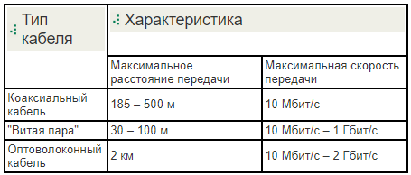

2. Перечислите категории витой пары. Чем они отличаются? Какая категория в каких условиях может применяться?

Конструкция кабелей витой пары бывает как с экраном, так и без него. Для домашней или офисной сети с небольшими расстояниями и без электромагнитных помех вполне подходит кабель без защитного экрана. Для больших расстояний, а также в местах с электромагнитными наводками нужно использовать кабеля с защитным экраном

* UTP или U/UTP - (Unshielded twisted pair - неэкранированная витая пара) - кабель не имеет защитного экрана.
* FTP или F/UTP - (Foiled twisted pair - фольгированная витая пара) - кабель имеет один внешний общий защитный слой из фольги.
* STP - (Shielded twisted pair - экранированная витая пара) - кабель имеет экран для каждой пары и внешнюю защиту наподобие сеткий.
* SSTP или S/FTP - (Screened Foiled twisted pair - фольгированная экранированная витая пара) - данный кабель имеет фольгированную защиту каждой пары, а также внешний экран.
* U/STP - (Unshielded Screened twisted pair - незащищенный кабель с экранированием витой пары) - кабель не имеет общего экрана, но каждая пара имеет фольгированную защиту.
* SFTP или SF/UTP - (Screened Foiled Unshielded twisted pair - экранированная витая пара с защитой) - имеет два внешних экрана. Один из медной сетки, а второй из экран-фольги. Между ними дренажный провод.

Основное различие – это наличие и вид экрана. Экран в витой паре служит для защиты сигнала от внешних помех.

3. В чем отличие одномодового и многомодового оптоволокна? Какой тип кабеля в каких условиях может применяться?

Исходя из определения моды, многомодовое (MultiMode MM) оптоволокно позволяет подавать несколько световых сигналов. Одномодовое (SingleMode MM)- позволяет пропустить через себя лишь один сигнал.

На сегодняшний день сложилась практика выбора оптического кабеля в зависимости от сферы использования. Одномодовое волокно используется:

* в морских и трансокеанских кабельных линиях связи;
* в наземных магистральных линиях дальней связи;
* в провайдерских линиях, линиях связи между городскими узлами, в выделенных оптических каналах большой протяженности, в магистралях к оборудованию операторов мобильной связи;
* в системах кабельного телевидения (в первую очередь OS2, широкополосная передача);
* в системах GPON с доведением волокна до оптического модема, размещаемого у конечного пользователя;
* в СКС в магистралях длиной более 550 м (как правило, между зданиями);
* в СКС, обслуживающих центры обработки данных, независимо от расстояния.

Многомодовое волокно в основном используется:

* в СКС в магистралях внутри здания (где, как правило, расстояния укладываются в 300 м) и в магистралях между зданиями, если расстояние не превышает 300-550 м;
* в горизонтальных сегментах СКС и в системах FTTD (fiber-to-the-desk), где пользователям устанавливаются рабочие станции с многомодовыми оптическими сетевыми картами;
* в центрах обработки данных в дополнение к одномодовому волокну;
* во всех случаях, где расстояние позволяет применять многомодовые кабели. Хотя сами кабели обходятся дороже, экономия на активном оборудовании покрывает эти затраты.

4. Какие разъёмы встречаются на патчах оптоволокна? Чем они отличаются?

Оптический разъем представляет собой соединение 2-х оптических соединителей (коннекторов) посредством адаптера. Адаптер имеет сквозное отверстие диаметром, соответствующим диаметру ферулы оптического коннектора, благодаря чему он способен выполнить соединение с высокой точностью.

Ферула оптического коннектора – керамическая часть коннектора цилиндрической формы, в центр которой вклеено оптическое волокно. Наиболее распространенные диаметры ферулы: 2,5 мм (в коннекторах типа FC, SC, ST) и 1,25 мм (в коннекторах типа LC).

Среди наиболее популярных коннекторов с диаметром ферулы 2,5 мм можно выделить коннекторы видов FC, SC, ST. Они в свою очередь могут быть симплексные (одиночные) или дуплексные (сдвоенные).

Особенности и применение коннекторов типа SC:

* удобство и высокая скорость коммутации;
* высокая плотность коммутации;
* пластмассовый корпус (подверженный быстрому износу, не устойчив к вибрации);
* наиболее часто применяется в СКС (структурированные кабельные системы), ЦОД (центры обработки данных), телекоммуникациях.

Особенности и применение коннекторов типа FC

* металлический корпус (в меньшей степени подвержен износу и устойчив к вибрации);
* меньшая по сравнению с SC плотность коммутации;
* менее удобен в эксплуатации ввиду более сложной коммутации;
* наиболее часто применяется в телекоммуникациях, промышленности и измерительных приборах.

Особенности и применение коннекторов типа ST:

* металлический корпус (в меньшей степени подвержен износу);
* меньшая по сравнению с SC плотность коммутации;
* менее удобен в коммутации чем SC, но более удобен чем FC;
* наиболее часто применяется в сетях с использованием многомодовых ВОЛС.